НАЗВАНИЕ ДОКЛАДА
(Заголовок по центру страницы, заглавными буквами, Times New Roman, 12 пт полужирным шрифтом, без отступа, интервал после – 6)
Фамилия И.О. ¹, Фамилия И.О.²
(с новой строки по центру Times New Roman, – 12 пт., интервал после – 6)
¹Название организации, город
² Название организации, город
(с новой строки по центру Times New Roman, – 12 пт., интервал после – 6)
e-mail докладчика
(с новой строки по центру Times New Roman, – 12 пт., интервал после – 6)

Аннотация (после отступа в одну пустую строку следует курсивом аннотация: кегль 11, междустрочный интервал – одинарный, абзацный отступ в тексте – 1,25 см, 5-6 строк, интервал после – 6, выравнивание по ширине)
Текст доклада. Объем материала от 2 до 4 страниц (включая иллюстрации) формата А4, размер полей со всех сторон – 2,5 см, колонтитулы – 1,3 см. Величина абзацного отступа – 1,25 см; выравнивание по ширине. При наборе используйте шрифт Times New Roman 12 пт с одинарным интервалом, а также автоматический перенос слов. Не следует использовать при наборе знак «дефис» вместо знака «тире». Текст должен быть подготовлен в редакторе Word for Windows.
Формулы. Основные установки редактора формул: символы – 12 пт. Формулы набираются в редакторе формул Microsoft Equation (для Microsoft Word 2003) или стандартного редактора формул Microsoft Word новых версий. Нумерация формул сквозная. Номер формулы располагается справа от формулы у границы печатного поля. Все формулы центрированные.
, | (1)
где m_{p}, m_{e}, C_{p}, C_{e} – функционально изменяющиеся характеристики материала.
Рисунки и таблицы должны располагаться в тексте по мере ссылок на них. Нумерация рисунков и таблиц – сквозная (размер шрифта 10 пт). (Единичные рисунки и таблицы не нумеруют, и слова “Таблица” в заголовке таблицы и “Рисунок” в подрисуночной подписи не приводят.) В таблицах не должно быть пустых ячеек. Иллюстрации (черно-белые) и таблицы устанавливаются в тексте в местах ссылок вверху или внизу печатного поля.
Таблица 1. ПДК некоторых загрязняющих веществ в почве
№  п/п | Наименование  вещества | ПДК,  мг/кг | Лимитирующий показатель вредности
1 | Бенз/а/пирен | 0,02 | Общесанитарный
2 | Мышьяк | 2,0 | Транслокационный

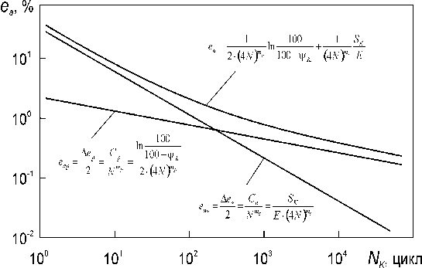
Рис. 1. Название
Обозначения некоторых величин набираются шрифтом прямого начертания: а) чисел Маха М, Рейнольдса Re, Прандтля Pr и т.д.; б) тригонометрических, гиперболических и др. функций (cos, sin, sh), условных математических сокращений (max, min) и т.п.) единиц измерения физических величин (м/с, Вт/(м⋅K), °C) химических элементов и соединений (Cl, C₂H₆). Числа в тексте и в формулах набираются прямым шрифтом (за исключением номеров кривых на графиках).
Список литературы набирается шрифтом 12 пт и оформляется в соответствии с требованиями ГОСТ Р 7.0.5-2008. Ссылки на литературу нумеруются в порядке цитирования арабскими цифрами и заключаются в тексте в квадратные скобки. Ссылки на неопубликованные работы не допускаются.

Ссылки на гранты следует приводить после текста доклада перед списком литературы, курсивом и жирным шрифтом

Литература
- Махутов Н.А. Прочность и безопасность. Фундаментальные и прикладные исследования. Новосибирск: Наука, 2008. 528 с.
- Махутов Н.А. Конструкционная прочность, ресурс и техногенная безопасность. В двух частях. Новосибирск: Наука. 2005. Часть 1: Критерии прочности и ресурса – 494 с. Часть 2: Обоснование ресурса и безопасности – 610 с.
- Taniguchi N. On the Basic Concept of NanoTechnology// Proceeding International Conference of Production Engineering. Part II, Japan Society of Precision Engineering, Tokyo, 1974.- Р. 18-23.
- Когаев В.П. Расчеты на прочность при напряжениях, переменных во времени. М.: Машиностроение, 1993. 364 с.
- Критерии оценки экологической обстановки территории для выявления зон чрезвычайной экологической ситуации и зон экологического бедствия. Методика, Министерство природных ресурсов РФ, 1992, (НЦПИ).

В случае некачественного оформления или отсутствия сопроводительных документов оргкомитет оставляет за собой право не включать доклад в сборник материалов.

Текст докладов вместе с экспертным заключением (отсканированное), необходимо отправить по E-mail: conferenceiptpn@inbox.ru до 30 августа 2024 г.

ФАЙЛ ДОКЛАДА ДОЛЖЕН НАЗЫВАТЬСЯ
ПО ФАМИЛИИ И ИНИЦИАЛАМ ПЕРВОГО АВТОРА.

